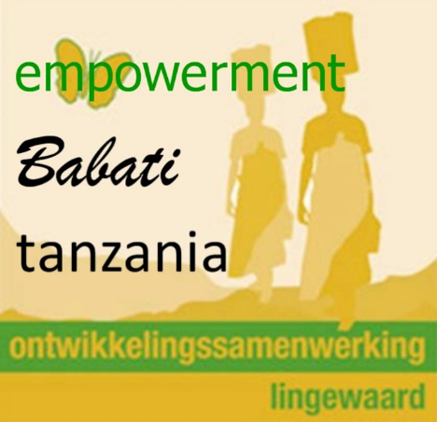

Jaaractiviteiten 2023
Stichting Ontwikkelingssamenwerking Lingewaard
De doelstelling van de Stichting Ontwikkelingssamenwerking Lingewaard is het bevorderen van internationale ontwikkelingssamenwerking door het ondersteunen van projecten in arme landen waardoor de leefomstandigheden van de plaatselijke bevolking verbetert. Daarnaast wil de stichting de burgers van Lingewaard bewust maken van de noden in de wereld. Voor deze activiteiten beheert en verdeelt de stichting de door de gemeente Lingewaard beschikbaar gestelde subsidiegelden.

Jaaractiviteiten 2023
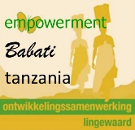
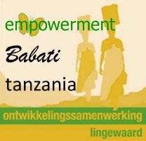
Stichting Ontwikkelingssamenwerking Lingewaard

In 2022 hebben wij met onze stichting goed gekeken naar hoe wij het budget het beste kunnen besteden én flexibel kunnen omgaan met een veranderende wereld en nieuwe aanvragen. Wij hebben dit jaar, naast het fishfarming project, gekeken naar welke toekomstige projecten wij een waardevolle bijdrage kunnen leveren. Voor volgend jaar hebben wij daarom een aantal nieuwe projecten op de planning staan.

Projecten
Babati Tanzania
Microkrediet
De afgelopen jaren heeft SOL langdurige projecten ondersteund (de bouw van een steenfabriek en het meehelpen de realisatie van een middelbare school). Daarnaast zijn we het meerjarige fish-farming project gestart.
Als bestuur in Nederland en in Tanzania, zijn we ons nu aan het oriënteren op de toekomst. We willen namelijk ook meer ruimte bieden aan kleine projecten, door middel van micro-krediet of giften. En om op deze manier veel mensen de kans te geven zichzelf te ontwikkelen!
Nakwa Fishfarm
Op verzoek van de bevolking hebben wij de mogelijkheden van kleinschalige fishfarming en de daartoe benodigde microkredietverlening verkend. In 2022 hebben wij een pilot opgezet met 1 familie. Met de ervaringen van deze pilot, willen we in 2023 meer families ondersteunen bij het opzetten van een visvijver. Hiermee krijgen de families toegang tot meer voedsel voor zichzelf en kunnen ze inkomsten genereren.
Motortransport project
TUJAPA (het bestuur in Tanzania) heeft een voorstel ingediend voor motortransportproject. In 2023 willen we hiermee verder aan de slag. Dit project geeft jongeren met weinig kans op de arbeidsmarkt de mogelijkheid om een inkomen te genereren. Wij willen investeren in 5 motoren, die deels terugbetaald worden uit de inkomsten. De deelnemers kunnen dan taxi- en koerierswerkzaamheden uitvoeren.
Rainwater Harvesting Project
Ook in Tanzania krijgen de bewoners te maken met klimaatverandering. Door een grote periode van droogte is het moeilijk om aan drinkwater en water voor voedselvoorziening te komen. We willen daarom 4 watertanks sponsoren om regenwater op te vangen. Hierdoor creëren we een betrouwbare watervoorziening voor de kwetsbare inwoners.
Financiën
De nieuwe manier van werken vraagt om flexibiliteit. Als stichting willen we indien er budget over is, een buffer aanleggen. Op deze manier kunnen we ook ruimte geven aan grote projecten in de toekomst.
Samenwerking
Daarnaast zijn we in overleg met de HG Foundation over een toekomstige samenwerking. Op deze manier hopen we elkaar, als ontwikkeling stichtingen in Lingewaard, te kunnen versterken en elkaars kennis en netwerk te gebruiken.
Het scholenproject in Lingewaard
Ook in 2023, willen we onze boodschap over ontwikkelingssamenwerking, aan de hand van onze projecten in Babati, in het basis- en voorgezet onderwijs binnen Lingewaard uitdragen.
Diverse kleine projecten elders in de wereld
SOL wil inwoners van Lingewaard graag bij de ontwikkelingsdoelen betrekken. Daarom is er de mogelijkheid voor inwoners van de gemeente om in het laatste kwartaal een financiële bijdrage te vragen voor hun eigen project. Hiervoor is 1000 euro gereserveerd.
Informatievoorziening
Door het uitdragen van onze boodschap over ontwikkelingssamenwerking probeert Sol de inwoners van Lingewaard te betrekken bij haar projecten. Daarnaast hebben de inwoners recht te weten waar de subsidiegelden aan worden besteed. Hiermee wil SOL de persoonlijke band tussen Lingewaard en Babati versterken. Promotie vindt plaats, niet alleen via gebruik van de moderne media, maar ook door het plaatsen van artikelen in de regionale kranten. Verder de verspreiding van informatiemateriaal zoals flyers voor geïnteresseerden of bezoekers van evenementen.

